Об утверждении Плана по управлению пастбищами и их использованию по Глубоковскому району на 2018-2019 годы
С истёкшим сроком
Решение Глубоковского районного маслихата Восточно-Казахстанской области от 29 декабря 2017 года № 19/3-VI. Зарегистрировано Департаментом юстиции Восточно-Казахстанской области 23 января 2018 года № 5466. Прекращено действие в связи с истечением срока
Примечание РЦПИ.
В тексте документа сохранена пунктуация и орфография оригинала.
В соответствии со статьями 8, 13 Закона Республики Казахстан от 20 февраля 2017 года "О пастбищах", статьей 6 Закона Республики Казахстан от 23 января 2001 года "О местном государственном управлении и самоуправлении в Республике Казахстан" Глубоковский районный маслихат РЕШИЛ:
1. Утвердить План по управлению пастбищами и их использованию по Глубоковскому району на 2018-2019 годы согласно приложению к настоящему решению.
2. Настоящее решение вводится в действие по истечении десяти календарных дней после дня его первого официального опубликования.

Председатель сессии | А. Калигожин
Секретарь Глубоковского  районного маслихата | А. Баймульдинов
Утвержден
решением Глубоковского
районного маслихата
от 29 декабря 2017 года
№ 19/3-VI
План по управлению пастбищами и их использованию по Глубоковскому району на 2018-2019 годы
Настоящий План по управлению пастбищами и их использованию по Глубоковскому району на 2018-2019 годы (далее – План) разработан в соответствии с Законами Республики Казахстан от 20 февраля 2017 года "О пастбищах", от 23 января 2001 года "О местном государственном управлении и самоуправлении в Республике Казахстан", приказом Заместителя Премьер-Министра Республики Казахстан - Министра сельского хозяйства Республики Казахстан от 24 апреля 2017 года № 173 "Об утверждении Правил рационального использования пастбищ" (зарегистрирован в Реестре государственной регистрации нормативных правовых актов № 15090), приказом Министра сельского хозяйства Республики Казахстан от 14 апреля 2015 года № 3-3/332 "Об утверждении предельно допустимой нормы нагрузки на общую площадь пастбищ" (зарегистрирован в Реестре государственной регистрации нормативных правовых актов № 11064).
План принимается в целях рационального использования пастбищ, устойчивого обеспечения потребности в кормах и предотвращения процессов деградации пастбищ.
План содержит:
1) схему (карту) расположения пастбищ на территории административно-территориальной единицы в разрезе категорий земель, собственников земельных участков и землепользователей на основании правоустанавливающих документов, приложение 1 к настоящему Плану;
2) приемлемые схемы пастбищеоборотов, приложение 2 к настоящему Плану;
3) карту с обозначением внешних и внутренних границ и площадей пастбищ, в том числе сезонных, объектов пастбищной инфраструктуры, приложение 3 к настоящему Плану;
4) схему доступа пастбищепользователей к водоисточникам (озерам, рекам, прудам, копаням, оросительным или обводнительным каналам, трубчатым или шахтным колодцам), составленную согласно норме потребления воды, приложение 4 к настоящему Плану;
5) схему перераспределения пастбищ для размещения поголовья сельскохозяйственных животных физических и (или) юридических лиц, у которых отсутствуют пастбища, и перемещения его на предоставляемые пастбища, приложение 5 к настоящему Плану;
6) схему размещения поголовья сельскохозяйственных животных на отгонных пастбищах физических и (или) юридических лиц, не обеспеченных пастбищами, расположенными при сельском округе, приложение 6 к настоящему Плану;
7) календарный график по использованию пастбищ, устанавливающий сезонные маршруты выпаса и передвижения сельскохозяйственных животных, приложение 7 к настоящему Плану;
8) иные требования, необходимые для рационального использования пастбищ на соответствующей административно-территориальной единице.
План принят с учетом сведений о состоянии геоботанического обследования пастбищ, сведений о ветеринарно-санитарных объектах, данных о численности поголовья сельскохозяйственных животных с указанием их владельцев – пастбищепользователей, физических и (или) юридических лиц, данных о количестве гуртов, отар, табунов, сформированных по видам и половозрастным группам сельскохозяйственных животных, сведений о формировании поголовья сельскохозяйственных животных для выпаса на отгонных пастбищах, особенностей выпаса сельскохозяйственных животных на культурных и аридных пастбищах, сведений о сервитутах для прогона скота и иных данных, предоставленных государственными органами, физическими и (или) юридическими лицами.
По административно-территориальному делению Глубоковский район состоит из 17 поселков и сельских округов, 42 населенных пунктов.
Общая площадь территории района составляет 730,200 га, из них пастбищные земли – 111305,8 га.
По категориям земли подразделяются на:
земли сельскохозяйственного назначения – 193720,02 га;
земли населенных пунктов – 49532 га;
земли промышленности, транспорта, связи, для нужд космической деятельности, обороны, национальной безопасности и иного несельскохозяйственного назначения – 7729,55 га;
земли лесного фонда – 297502 га;
земли водного фонда – 2900 га;
земли запаса – 35133,43 га.
Климат района резко континентальный. В пределах района выделены три природно - климатические зоны: предгорно - степная умеренно влажная, горная лугово-степная, горная лесостепная, климатические условия которых позволяют заниматься животноводством.
Растительный покров района разнообразный, самые распространенные участки заняты высокотравным злаковым разнотравьем. Обычными растениями этих лугов являются злаки: ежа сборная, мятлик луговой, и многочисленные виды разнотравья. Склоны южной и юго-восточной экспозиции, обычно хорошо прогреваемые. Более крутые и закамененные склоны занятые горно-степной растительностью с преобладанием разнотравья: типчака, тырсы, ковыля красного.
Почвенный покров района предоставлен черноземами южными, которые сменяются черноземами обыкновенными, по мере продвижения на северо-восток. Такой покров чаще всего встречается в двух вертикальных природных зонах: горной лесо-луговой-степной, горной и предгорной степной.
В районе действуют 13 ветеринарных пунктов и 14 скотомогильников.
В настоящее время в районе насчитывается крупного рогатого скота 20902 головы, мелкого рогатого скота 14964 головы, 2912 голов лошадей.
Для обеспечения выпаса сельскохозяйственных животных по району имеются всего 111305,8 га пастбищных угодий. В черте населенных пунктов числится 26665,80 га пастбищ, в землях запаса имеются 14589,94 га пастбищных угодий.
Для сохранения долголетия и высокой продуктивности пастбищ необходимо вводить систему пастбищеоборота с использованием их в определенной последовательности по годам.
Приложение 1
к Плану по управлению
пастбищами и их
использованию
по Глубоковскому району
на 2018-2019 годы
Схема (карта)
расположения пастбищ на территории административно – территориальной единицы в разрезе категорий земель, собственников земельных участков и землепользователей на основании правоустанавливающих документов

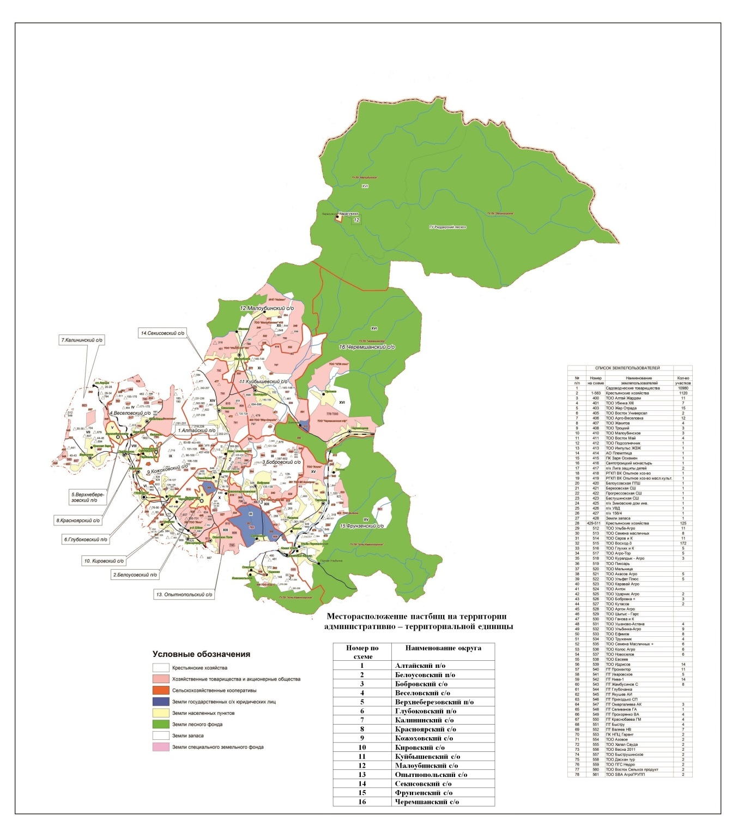

Приложение 2
к Плану по управлению
пастбищами и их
использованию
по Глубоковскому району
на 2018-2019 годы
Приемлемые схемы пастбищеоборотов

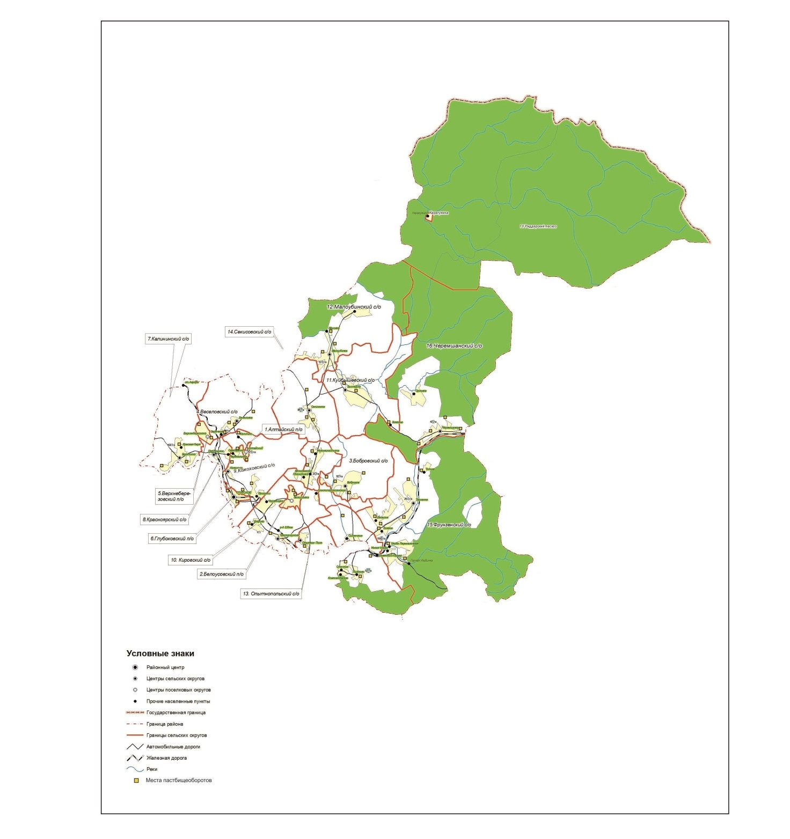

Приложение 3
к Плану по управлению
пастбищами и их
использованию
по Глубоковскому району
на 2018-2019 годы
Карта
с обозначением внешних и внутренних границ и площадей пастбищ, в том числе сезонных, объектов пастбищной инфраструктуры

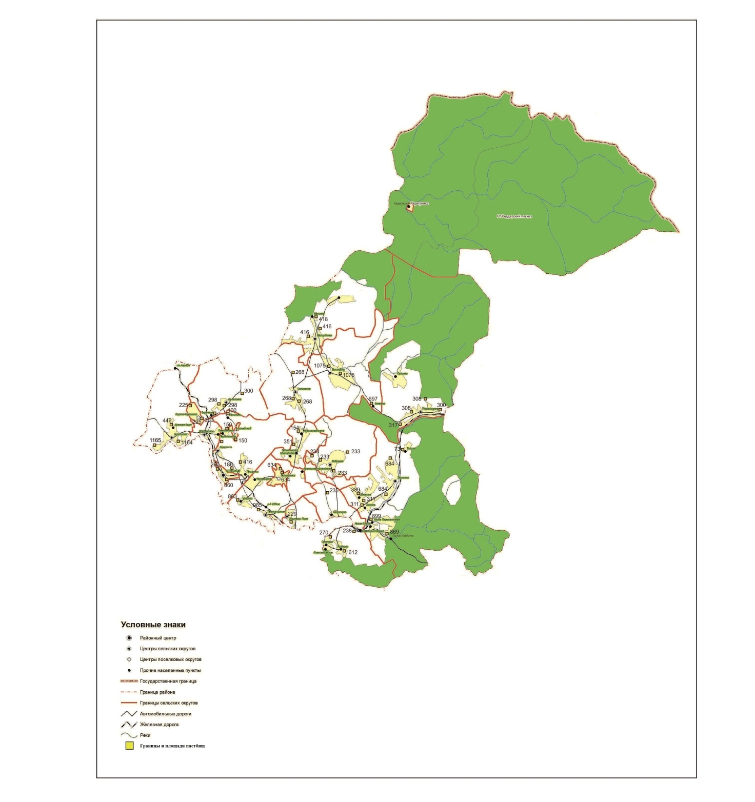

Приложение 4
к Плану по управлению
пастбищами и их
использованию
по Глубоковскому району
на 2018-2019 годы
Схема
доступа пастбищепользователей к водоисточникам (озерам, рекам, прудам, копаням, оросительным или обводнительным каналам, трубчатым или шахтным колодцам), составленная согласно норме потребления воды

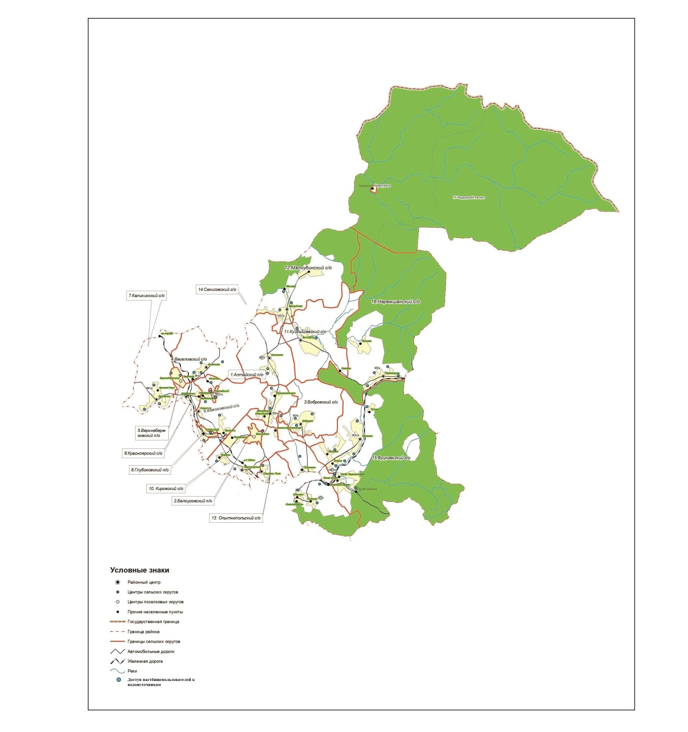

Приложение 5
к Плану по управлению
пастбищами и их
использованию
по Глубоковскому району
на 2018-2019 годы
Схема
перераспределения пастбищ для размещения поголовья сельскохозяйственных животных физических и (или) юридических лиц, у которых отсутствуют пастбища, и перемещения его на предоставляемые пастбища

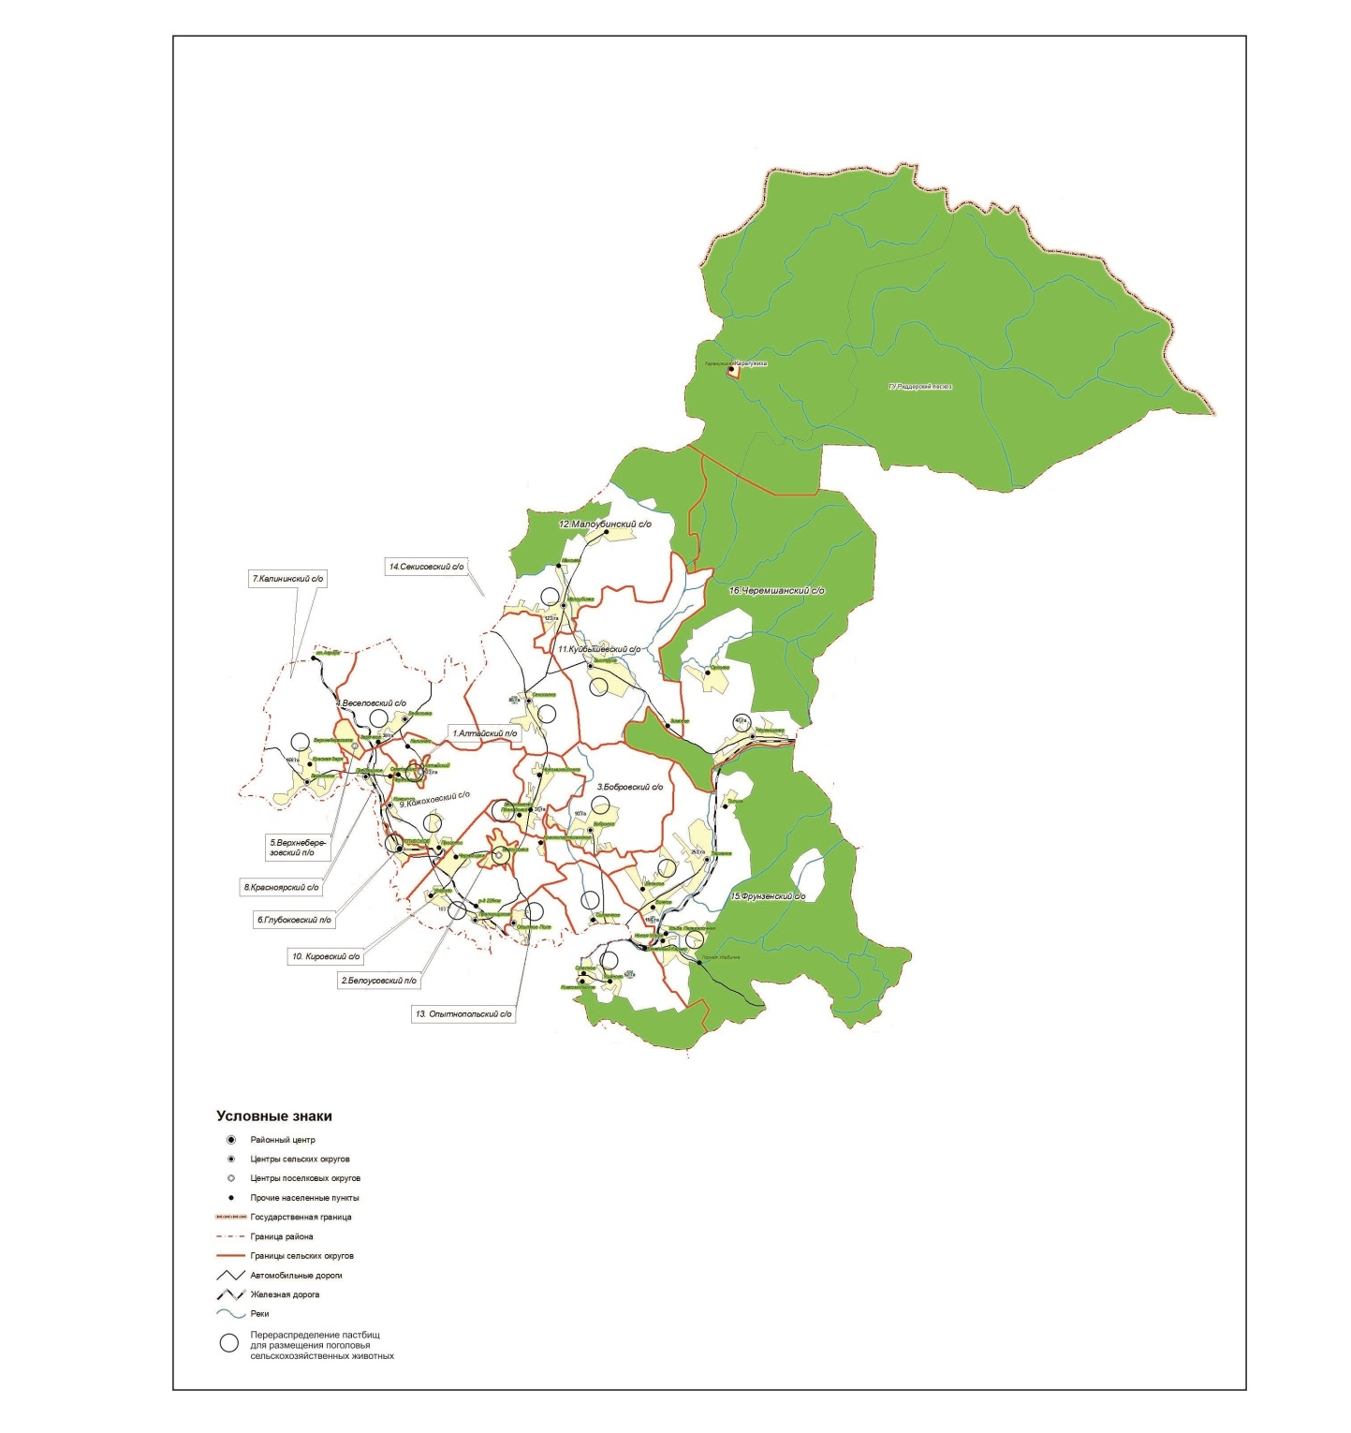

Приложение 6
к Плану по управлению
пастбищами и их
использованию
по Глубоковскому району
на 2018-2019 годы
Схема
размещения поголовья сельскохозяйственных животных на отгонных пастбищах физических и (или) юридических лиц, не обеспеченных пастбищами, расположенными при сельском округе

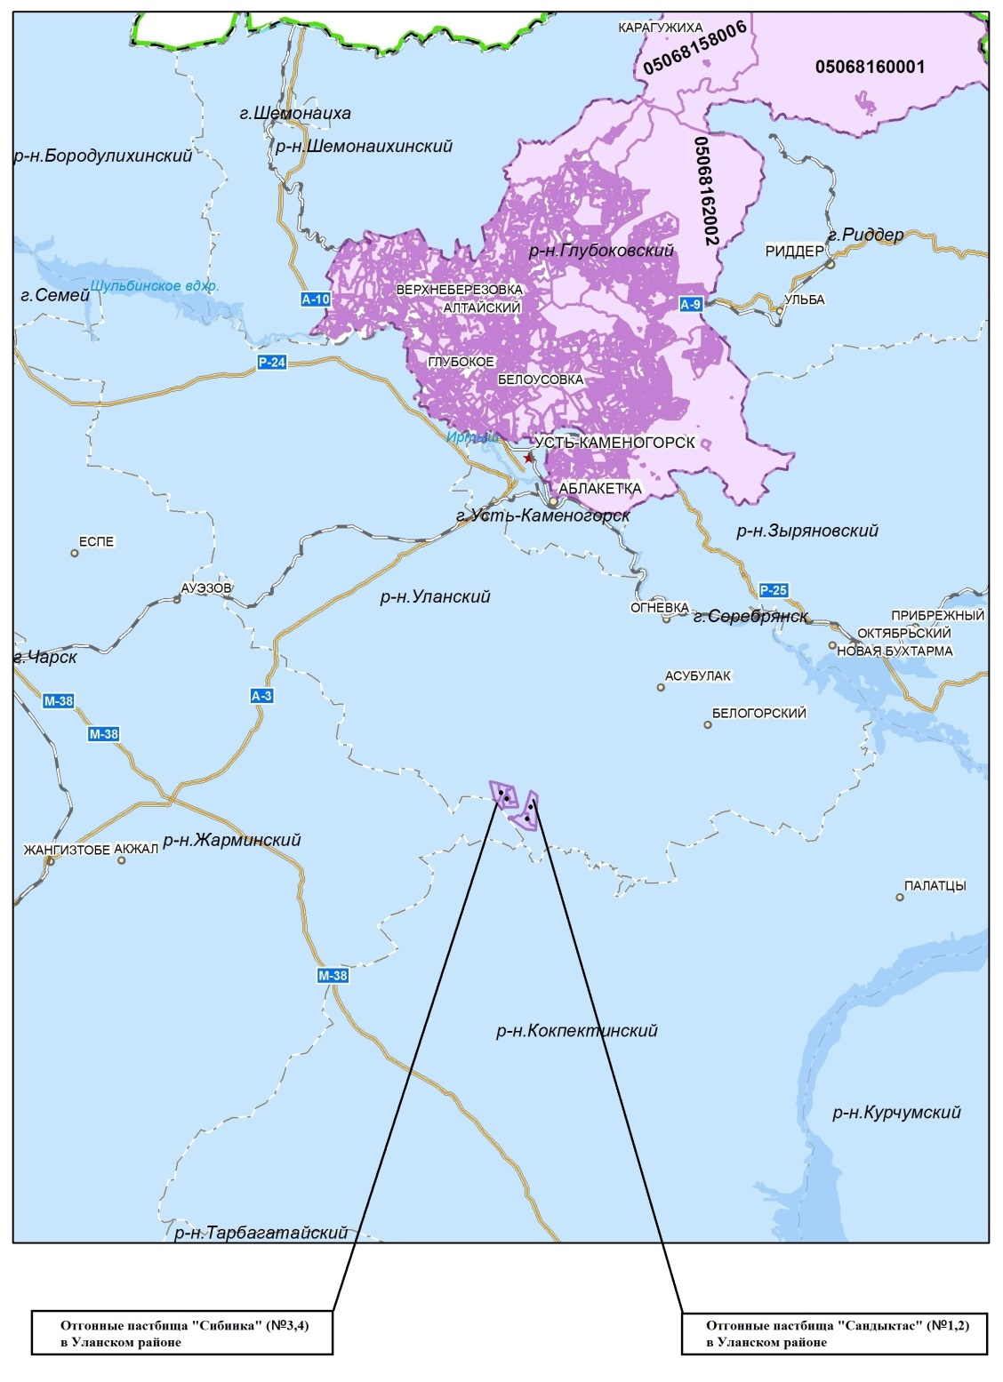

Приложение 7
к Плану по управлению
пастбищами и их
использованию
по Глубоковскому району
на 2018-2019 годы
Календарный график
использования пастбищ, устанавливающий сезонные маршруты выпаса и передвижения сельскохозяйственных животных
Годы | Загон 1 | Загон 2 | Загон 3
2018 | Начало сезона Май-июнь | Середина сезона Июль-август | Конец сезона Сентябрь-октябрь
2019 | Конец сезона Сентябрь-октябрь | Начало сезона Май-июнь | Середина сезона Июль-август

© 2012. РГП на ПХВ «Институт законодательства и правовой информации Республики Казахстан» Министерства юстиции Республики Казахстан

